编号：

|  |  |  |  |  |  |  |  |  |  |  |
| --- | --- | --- | --- | --- | --- | --- | --- | --- | --- | --- |
| 实验 | 一 | 二 | 三 | 四 | 五 | 六 | 七 | 八 | 总评 | 教师签名 |
| 成绩 |  |  |  |  |  |  |  |  |  |  |

武汉大学国家网络安全学院

课程实验(设计)报告

题 目： OSPF多区域设计实验

专业(班)： 信息安全

学 号： 2021302181156

姓 名： 赵伯俣

课程名称： 计算机网络实践

任课教师： 杜瑞颖

2024年4月8日

目录

一、实验目的 3

二、实验内容 3

三、实验原理 3

1.OSPF 3

2.动态路由协议 3

3.OSPF 路由协议 4

4.链路状态 4

四、实验环境 4

五、实验过程 5

5.1 根据网络拓扑结构图，为各个接口分配合适的ip地址 5

5.2 根据网络拓扑结构图将机架设备的模拟接口对应连接 6

5.3 根据分配的ip地址，配置三台路由器的端口 8

5.4根据分配的ip地址，配置两台三层交换机的端口 9

5.5对三台路由器开启OSPF协议 10

5.6对两台三层交换机开启OSPF协议 11

5.7查看路由表和邻居表 12

5.8分配主机的ip地址 16

六、实验结果 17

6.1 PC1 ping 服务器 17

6.2 PC1 ping PC2 17

6.3 PC1 ping PC3 18

6.4 PC3 ping 服务器 18

6.5 PC2 ping PC4 19

七、实验问题和解决 20

7.1无法正常开启ospf协议 20

八、实验心得 21

# **一、**实验目的

学习配置OSPF协议

学习配置OSPF多区域

使路由能在OSPF多区域间传递

# **二、**实验内容

使用三台路由器配置四个网段，配置OSPF多区域，使四个网段之间能够互通

# 三、实验原理

## 1.OSPF

OSPF(Open Shortest Path First 开放式最短路径优先）是一个内部网关协议（Interior Gateway Protocol，简称IGP)，用于在单一自治系统 (autonomous system,AS）内决策路由。是对链路状态路由协议的一种实现，隶属内部网关协议（IGP)，故运作于自治系统内部。著名的迪杰斯特拉（Dijkstra）算法被用来计算最短路径树。与 RIP相比，OSPF 是链路状态协议，而RIP是距离矢量协议。不同厂商管理距离不同，锐捷OSPF 的协议管理距离（AD）是110.

链路是路由器接口的另一种说法，因此OSPF 也称为接口状态路由协议。OSPF 通过路由器之间通告网络接口的状态来建立链路状态数据库，生成最短路径树，每个OSPF 路由器使用这些最短路径构造路由表。

OSPF路由协议是一种典型的链路状态（Link-state）的路由协议，一般用于同一个路由域内。在这里，路由域是指一个自治系统（Autonomous System)，即AS，它是指一组通过统一的路由政策或路由协议互相交换路由信息的网络。在这个 AS 中，所有的OSPF 路由器都维护一个相同的描述这个AS结构的数据库，该数据库中存放的是路由域中相应链路的状态信息，OSPF 路由器正是通过这个数据库计算出其OSPF 路由表的。

作为一种链路状态的路由协议， OSPF 将链路状态组播数据 LSA (Link State Advertisement）传送给在某一区域内的所有路由器，这一点与距离矢量路由协议不同。运行距离矢量路由协议的路由器是将部分或全部的路由表传递给与其相邻的路由器。

## 2.动态路由协议

根据是否在一个自治域内部使用，动态路由协议分为内部网关协议（IGP）和外部网关协议（EGP)。这理构由策略的网络。自治域内部采用的路由选择协议称为内部网关协议，常用的有 RIP、OSPF；外部网关协议主要用于多个自治域之间的路由选择，常用的是BGP。

## 3.OSPF 路由协议

OSPF (Open Shortest Path First 开放式最短路径优先）是一个内部网关协议（Interior Gateway Protocol，简称IGP)，用于在单一自治系统（autonomous system,AS）内决策路由。是对链路状态路由协议的一种实现，隶属内部网关协议（IGP)，故运作于自治系统内部。

## 4.链路状态

链路状态（LSA）就是 OSPF接口上的描述信息，例如接口上的 IP 地址，子网掩码，网络类型，Cost 值等等，OSPF 路由器之间交换的并不是路由表，而是链路状态（LSA),OSPF 通过获得网络中所有的链路状态信息，从而计算出到达每个目标精确的网络路径。OSPF 路由器会将自己所有的链路状态毫不保留地全部发给邻居，邻居将收到的链路状态全部放入链路状态数据库（Link-State Database)，邻居再发给自己的所有邻居，并且在传递过程中，绝对不会有任何更改。通过这样的过程，最终，网络中所有的OSPF路由器都拥有网络中所有的链路状态，并且所有路由器的链路状态应该能描绘出相同的网络拓朴。

# **四、**实验环境

Windows10、CII云教育领航中心平台

# **五、**实验过程

## 5.1 根据网络拓扑结构图，为各个接口分配合适的ip地址

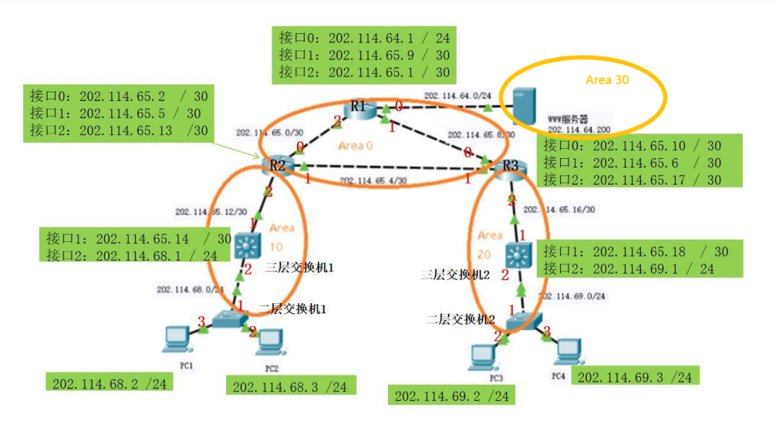

1. 五台主机的ip地址

|  |  |  |  |  |  |
| --- | --- | --- | --- | --- | --- |
| 主机号 | pc1 | pc2 | pc3 | pc4 | pc6(服务器) |
| ip | 202.114.68.2/24 | 202.114.68.3/24 | 202.114.69.2/24 | 202.114.69.3/24 | 202.114.64.0/24 |

1. 路由器R1各个接口的ip地址

|  |  |  |  |
| --- | --- | --- | --- |
| 接口号 | 0 | 1 | 2 |
| ip | 202.114.64.1/24 | 202.114.65.9/30 | 202.114.65.1/30 |

1. 路由器R2各个接口的ip地址

|  |  |  |  |
| --- | --- | --- | --- |
| 接口号 | 0 | 1 | 2 |
| ip | 202.114.65.2/30 | 202.114.65.5/30 | 202.114.65.13/30 |

1. 路由器R3各个接口的ip地址

|  |  |  |  |
| --- | --- | --- | --- |
| 接口号 | 0 | 1 | 2 |
| ip | 202.114.65.10/30 | 202.114.65.6/30 | 202.114.65.17/30 |

（5）三层交换机1各个接口的ip地址

|  |  |  |
| --- | --- | --- |
| 接口号 | 1 | 2 |
| ip | 202.114.65.14/30 | 202.114.68.1/24 |

（6）三层交换机2各个接口的ip地址

|  |  |  |
| --- | --- | --- |
| 接口号 | 1 | 2 |
| ip | 202.114.65.18/30 | 202.114.69.1/24 |

## 5.2 根据网络拓扑结构图将机架设备的模拟接口对应连接

在此步我们根据上一步的网络拓扑图对设备进行连线

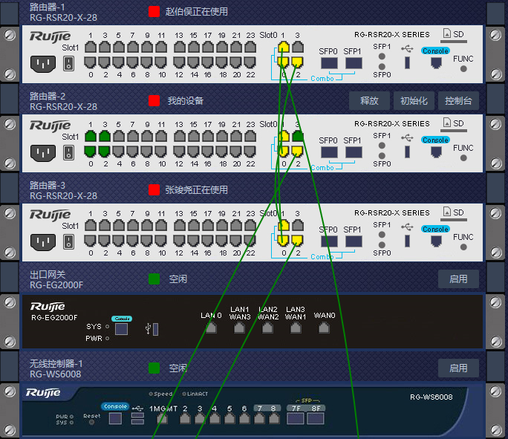

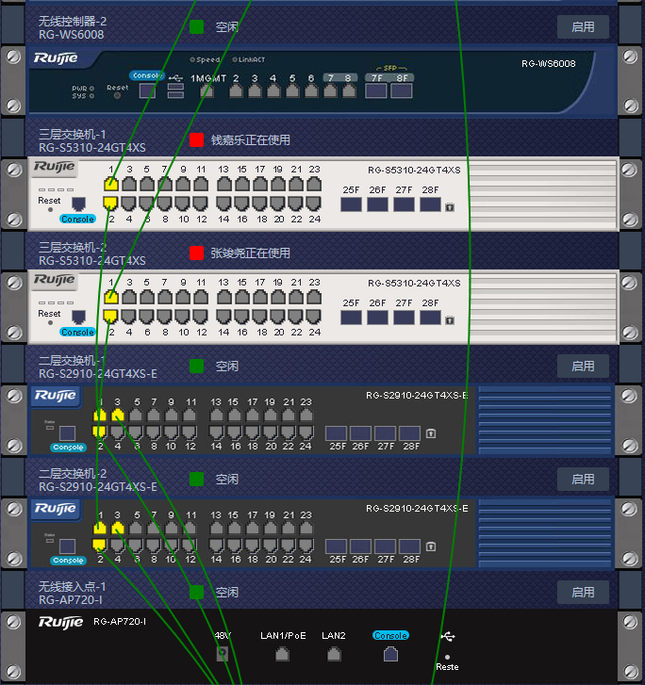

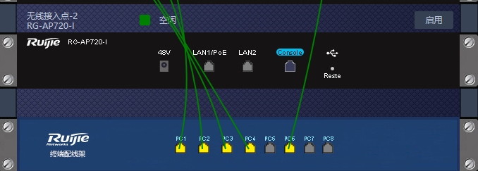

接口连接后的拓扑图：

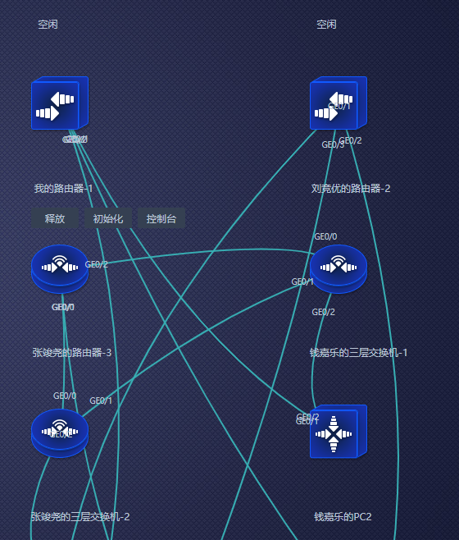

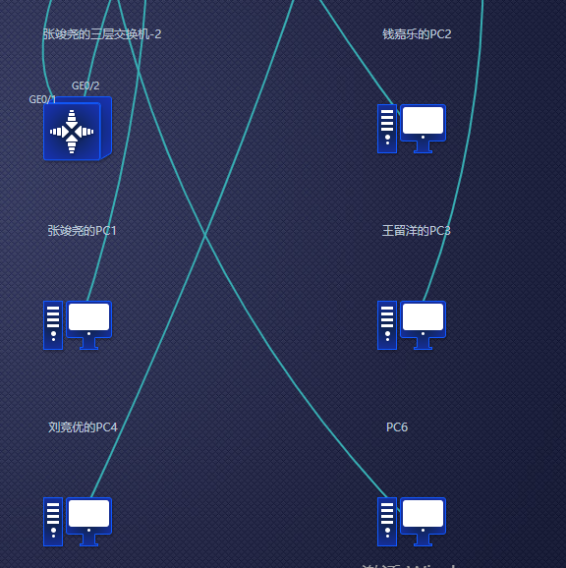

## 5.3 根据分配的ip地址，配置三台路由器的端口

（1）路由器1的端口配置指令为

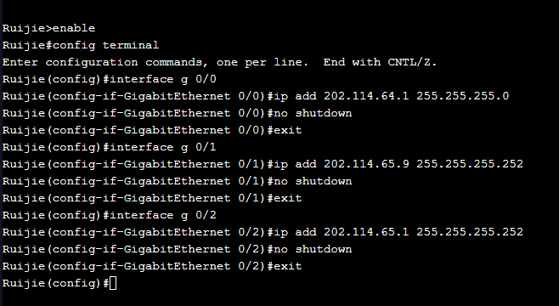

端口配置过程的指令在之前的实验中已经解释，在此不做过多赘述

（2）路由器2的端口配置指令为

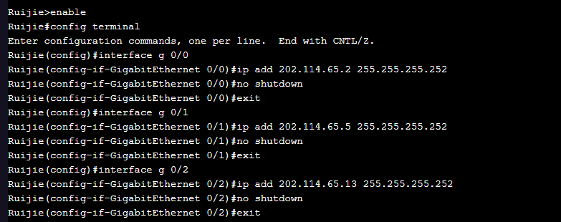

（3）路由器3的端口配置指令为

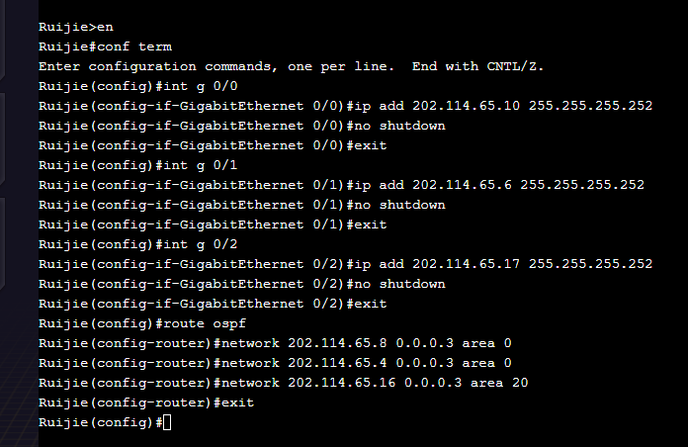

## 5.4根据分配的ip地址，配置两台三层交换机的端口

（1）三层交换机1的端口配置指令为

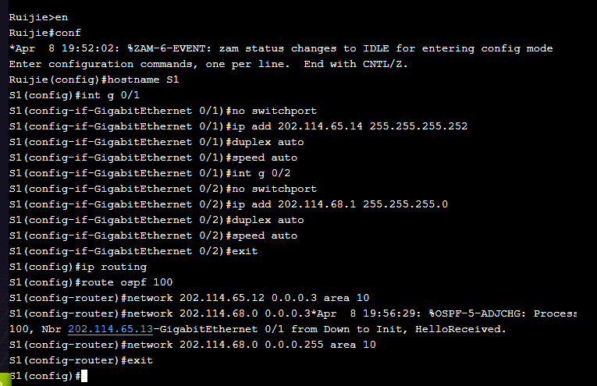

在配置三层交换机时需要先使用 no switchport命令将二层交换机端口转换为路由端口。

转换端口后，就可以像路由器一样通过ip add指令设置端口IP地址。设置改交换机1的1号端口为202.114.5.14/30；2号端口为202.114.68.1/24

运行指令duplex auto确定双工的协商模式为自动。

运行指令speed auto设置速率的协商模式为自动。

因为三层交换机1有两个端口，所以需要给每个端口都重复执行该指令集。

（2）三层交换机2的端口配置指令为

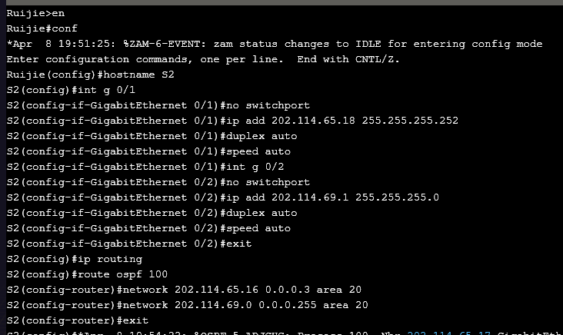

该三层交换机的配置方式与三层交换机1的配置指令集相同，不同的是需要将该交换机的1号端口配置为202.114.65.18/30，其2号端口配置为202.114.69.1/24

## 5.5对三台路由器开启OSPF协议

在完成所有的路由器和交换机端口ip配置之后再进行OSPF协议的开启

（1）对路由器1开启ospf协议

首先执行指令route ospf<进程id>（进程id缺省为1）开启ospf协议，然后对该路由器的所有直连的路由执行network指令，该指令的组成为network <网段> <逆子网掩码> area <端口所在区号> 。需要注意的是，服务器并不在划分的区号中，所以需要为服务器设置一个新的区号30。

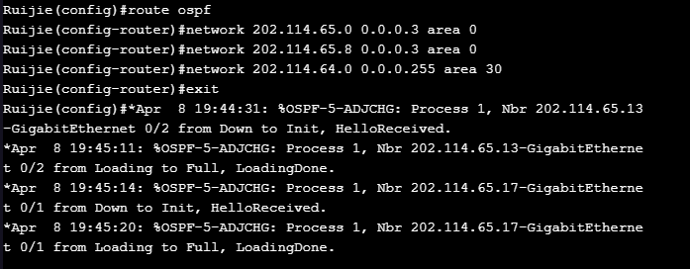

（2）对路由器2开启ospf协议

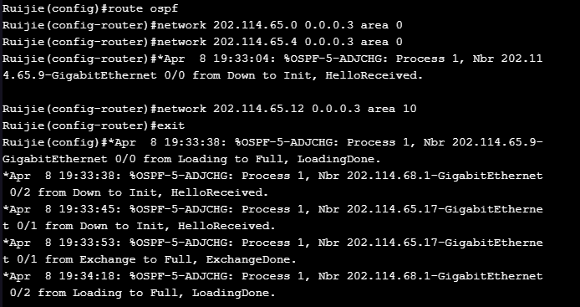

（3）对路由器3开启ospf协议

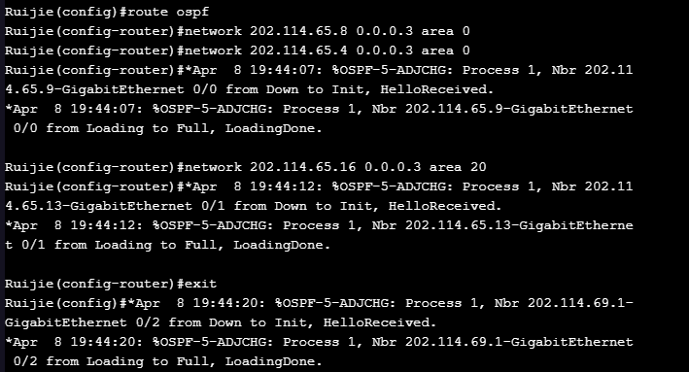

## 5.6对两台三层交换机开启OSPF协议

（1）三层交换机1

首先执行ip routing指令进入路由协议配置阶段，然后执行指令route ospf 100启动ospf进程，进程ID为100(进程ID取值范围是1-65535中的一个整数)，此进程号只是本地的一个标识，具有本地意义，与同一个区域中的OSPF路由器进程号没有关系，进程号不同不影响邻接关系的建立。

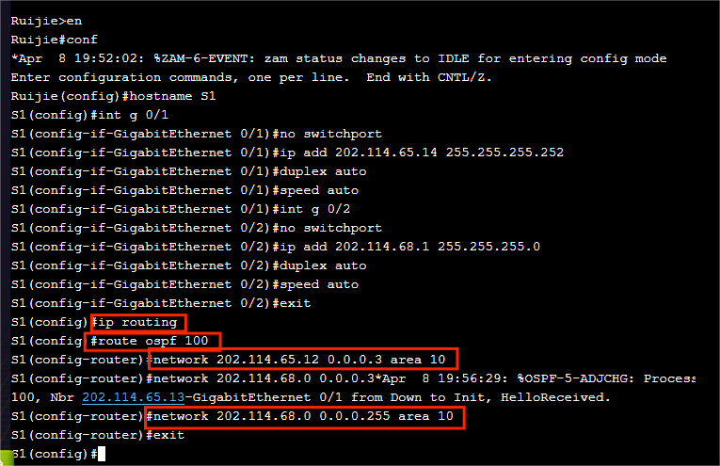

需要注意的是，在配置ospf协议的过程中，终端可能会弹出一些提醒，只需要按下回车键即可，跳出消息属于正常现象

（2）三层交换机2

三层交换机2的配置指令如下



## 5.7查看路由表和邻居表

（1）1号路由器

1号路由器的路由表如下图所示

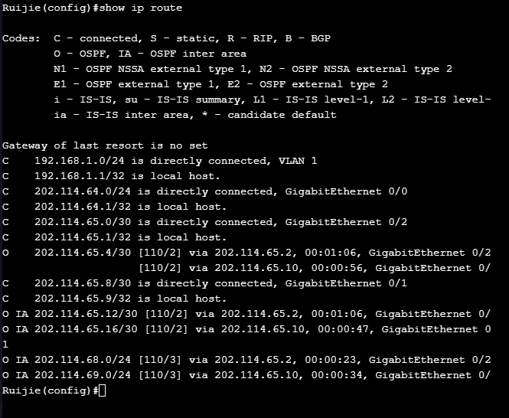

1号路由器的邻居表为

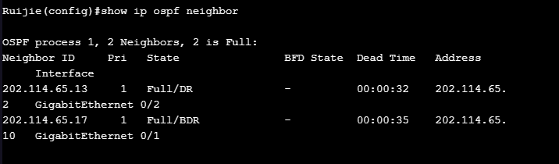

1号路由器的已配置并运行的路由协议为

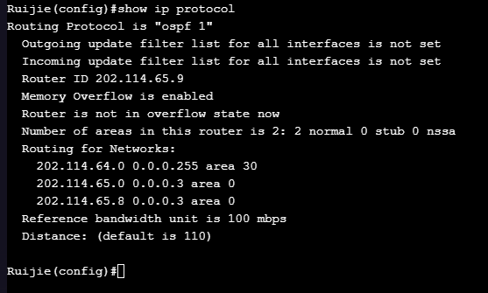

（2）2号路由器

2号路由器的路由表如下图所示

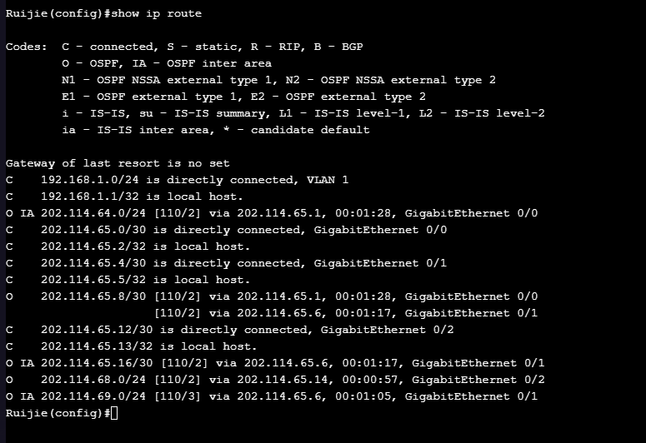

2号路由器的邻居表为

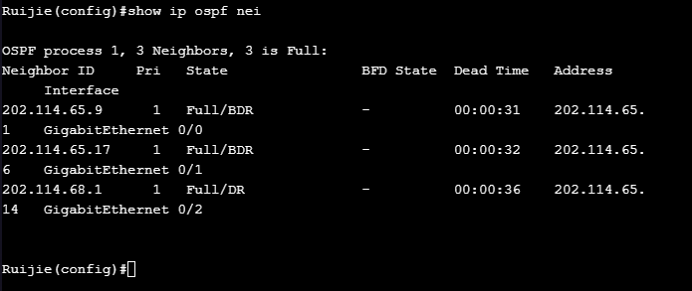

2号路由器的已配置并运行的路由协议为

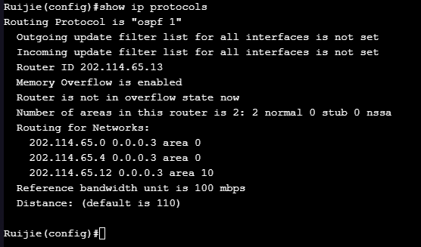

（3）3号路由器

3号路由器的路由表如下图所示

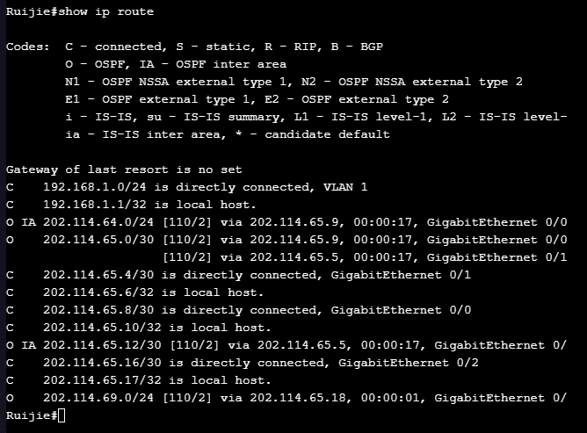

3号路由器的邻居表为

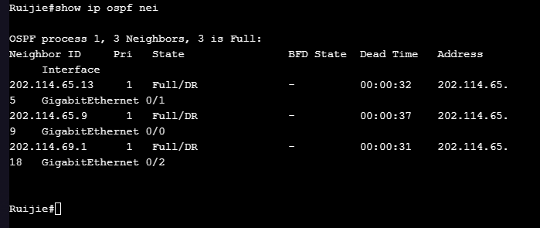

3号路由器的已配置并运行的路由协议为

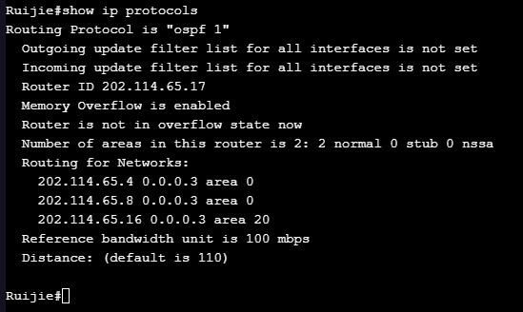

（4）三层交换机1

查看三层交换机1的路由表如下

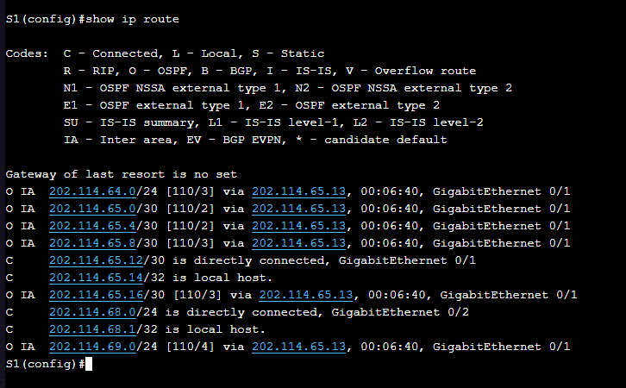

（5）三层交换机2

查看三层交换机2的路由表如下所示

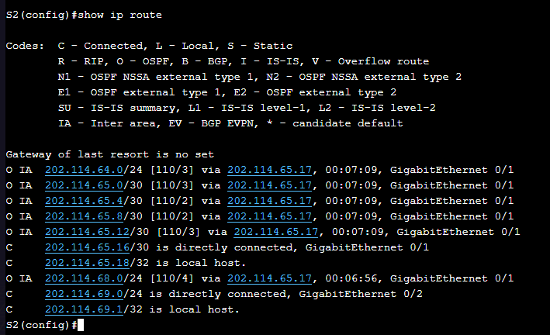

## 5.8分配主机的ip地址

根据已经设计好的ip地址配置4台PC和一台服务器的ip和网关的结果如下所示，顺序为PC1，PC2，PC3，PC4，PC6（服务器）

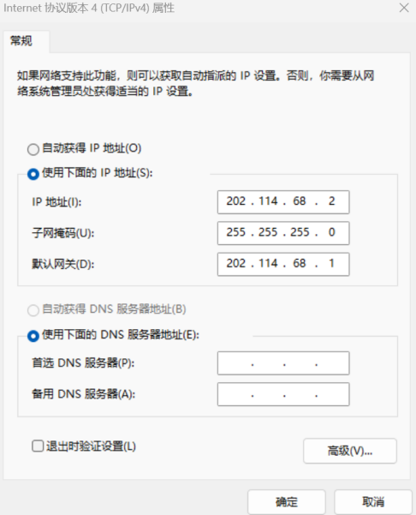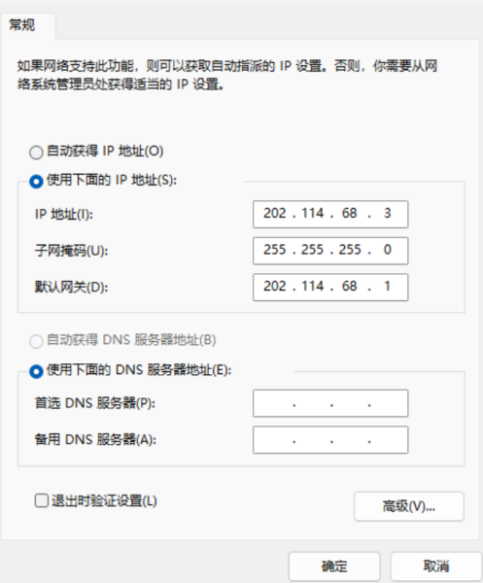

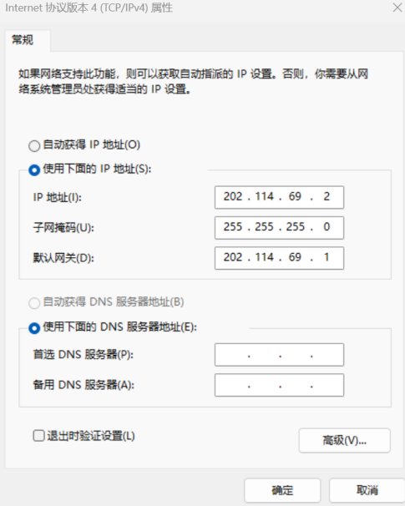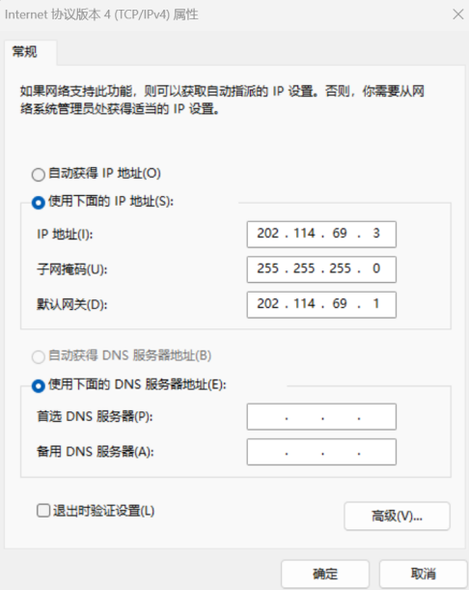

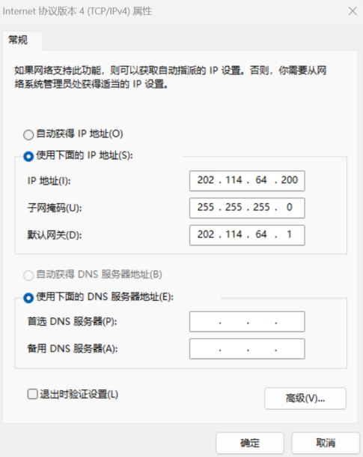

# 六、实验结果

下面使用各个PC互相ping来确定网络的成功连接

## 6.1 PC1 ping 服务器

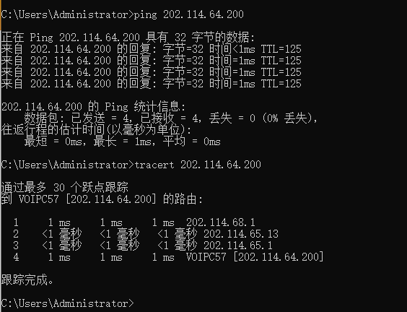

## 6.2 PC1 ping PC2

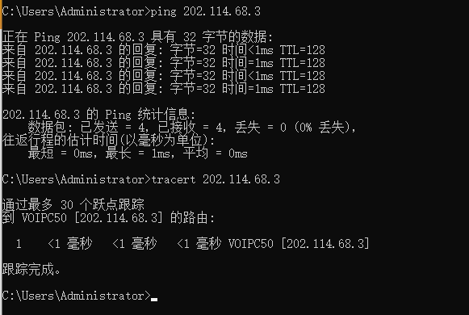

## 6.3 PC1 ping PC3

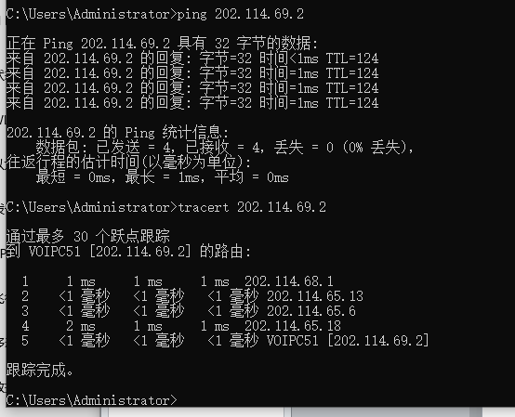

## 6.4 PC3 ping 服务器

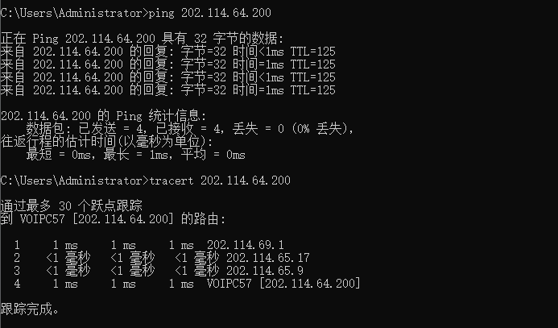

## 6.5 PC2 ping PC4

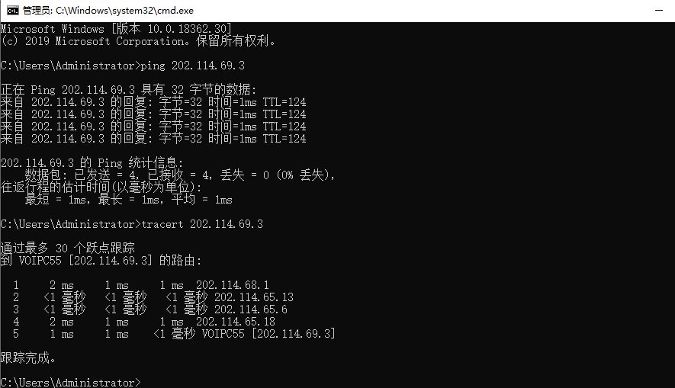

# **七、实验问题和解决**

## 7.1无法正常开启ospf协议

使用ip route show查看路由器1的路由表如下，没有正确建立ospf路由

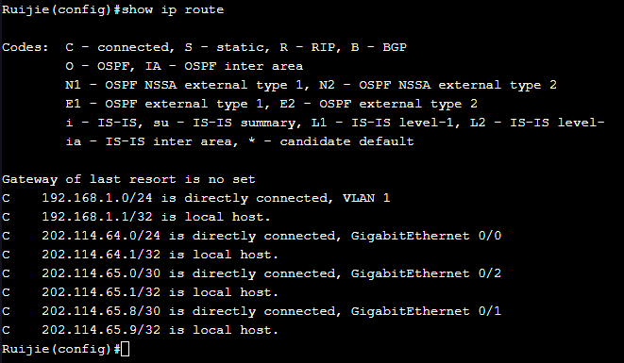

查看其协议状态如下所示，

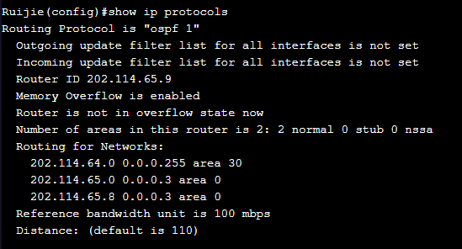

经过分析后发现，在配置各个路由器的端口和ospf协议时，需要将所有的路由器和交换机的端口都配置完毕之后再进行ospf的配置信息才不会出现错误

# **八、**实验心得

在本次实验中，学习到了OSPF内部网关协议的工作原理和具体的实验配置指令和配置步骤；学习到ospf协议相对于第二次实验中的RIP协议的区别以及运行过程中的不同点；学习到了ospf路由协议的适用范围以及其计算出整个网段的路由表的过程；学习到了ospf作为链路状态的路由协议与距离矢量路由协议在工作方式上的不同点；通过动手操作路由器和交换机的配置，将学习到的理论与实践相结合，完善了自己的计算机网络知识体系结构。